
АДМИНИСТРАЦИЯ
МУНИЦИПАЛЬНОГО ОБРАЗОВАНИЯ
ЩЁКИНСКИЙ РАЙОН

ПОСТАНОВЛЕНИЕ

от 14.10.2025 | № 10 – 1661

Об установлении публичного сервитута в целях строительства
и эксплуатации линейного объекта системы газоснабжения:
«Газопровод до границ земельного участка с кадастровым номером 71:22:060101:280 по адресу: Тульская область, Щекинский район»

Рассмотрев ходатайство от 16.09.2025 акционерного общества «Газпром газораспределение Тула» (ОГРН 11027100507180, ИНН 7107029245) (далее – АО «Газпром газораспределение Тула») об установлении публичного сервитута в целях строительства и эксплуатации линейного объекта системы газоснабжения: «Газопровод до границ земельного участка с кадастровым номером 71:22:060101:280 по адресу: Тульская область, Щекинский район», графическое описание местоположения границ публичного сервитута, выполнив извещение о возможном установлении публичного сервитута на территории муниципального образования Щекинский район, которое было размещено 22.09.2025 в местах для обнародования и на официальных сайтах муниципального образования Щекинский район, муниципального образования Огаревское Щекинского района, муниципального образования Лазаревское Щекинского района, муниципального образования Яснополянское Щекинского района в сетевом издании «Щекинский муниципальный вестник» (http://npa-schekino.ru), в соответствии со статьей 23, пунктом 1 статьи 39.37, статьями 39.38, 39.43 Земельного кодекса Российской Федерации, статьей 3.3 Федерального закона от 25.10.2001 № 137-ФЗ «О введении в действие Земельного кодекса Российской Федерации», Федеральным законом от 13.07.2015 № 218-ФЗ «О государственной регистрации недвижимости», Федеральным законом от 06.10.2003 № 131-ФЗ «Об общих принципах организации местного самоуправления в Российской Федерации», Федеральным законом от 20.03.2025 № 33-ФЗ «Об общих принципах организации местного самоуправления в единой системе публичной власти», руководствуясь решением Собрания депутатов муниципального образования Щекинский район от 29.03.2019 № 9/87, на основании Устава Щекинского муниципального района Тульской области администрация Щекинского района ПОСТАНОВЛЯЕТ:
1. Установить публичный сервитут в интересах АО «Газпром газораспределение Тула» в целях строительства и эксплуатации линейного объекта системы газоснабжения: «Газопровод до границ земельного участка с кадастровым номером 71:22:060101:280 по адресу: Тульская область, Щекинский район» в отношении:
1.1. Земель, государственная собственность на которые не разграничена в пределах кадастровых кварталов: № 71:22:601002, № 71:22:060101;
1.2. Части земельных участков с кадастровыми номерами:
«К№ 71:22:000000:112735» адрес (местоположение): Тульская область, Щекинский район, муниципальное образование Огаревское Щекинского района, южнее п. Полевой, справа от трассы М-2 «Крым»;
«К№ 71:22:601002:2 адрес (местоположение): Тульская область, Щекинский р-н, км199+750-км239+560 федеральная автомобильная дорога М-2 «Крым»;
«К№ 71:22:060101:25» адрес (местоположение): Местоположение установлено относительно ориентира, расположенного за пределами участка, Ориентир- с. Карамышево. Участок находится примерно в 6200 м, по направлению на северо-восток от ориентира, Почтовый адрес ориентира: Тульская область, р-н Щекинский, тер. МО Лазаревское;
«К№ 71:22:060101:290» адрес (местоположение): Тульская область, Щекинский район;
«К№ 71:22:060101:291» адрес (местоположение) Тульская область, Щекинский район, муниципальное образование Яснополянское Щекинского района, севернее земельного участка с кадастровым номером 71:22:060101:280
2. Утвердить границы публичного сервитута в соответствии с графическим описанием местоположения границ публичного сервитута и перечень координат характерных точек этих границ (приложение № 1).
3. Определить:
3.1. Обладателя публичного сервитута – акционерного общества «Газпром газораспределение Тула» (ОГРН 11027100507180, ИНН 7107029245), адрес нахождения: 300012, г. Тула, ул. М. Тореза, д.5-а, электронная почта: ous@tulaoblgaz.ru;
3.2. Срок публичного сервитута – 49 лет;
3.3. Срок, в течение которого использование земельного участка (его части) и (или) расположенного на нем объекта недвижимого имущества в соответствии с их разрешенным использованием будет невозможно или существенно затруднено в связи с осуществлением сервитута составляет 11 месяцев;
3.4. График проведения работ при осуществлении деятельности, для обеспечения которой устанавливается сервитут (приложение № 2);
3.5. Обязанность АО «Газпром газораспределение Тула» привести земли, указанные в п. 1 настоящего распоряжения в состояние, пригодное для их использования в соответствии с разрешенным использованием, в срок не позднее чем три месяца после завершения деятельности, для обеспечения которой установлен публичный сервитут.
4. Порядок установления зон с особыми условиями использования территорий и содержание ограничений прав на земельные участки в границах таких зон определен Постановлением Правительства Российской Федерации от 20.11.2000 № 878 «Об утверждении Правил охраны газораспределительных сетей.
5. Плата за публичный сервитут рассчитывается в соответствии со статьей 39.46 Земельного кодекса Российской Федерации.
Плата за публичный сервитут, установленный в отношении земельных участков и (или) земель, находящихся в государственной или муниципальной собственности и не обремененных правами третьих лиц, вносится обладателем публичного сервитута единовременным платежом не позднее шести месяцев со дня принятия решения об установлении публичного сервитута.
Плата за публичный сервитут рассчитывается пропорционально площади земельного участка и (или) земель в установленных границах публичного сервитута.
Плата за публичный сервитут в отношении земельного участка, находящегося в государственной или муниципальной собственности и не обремененного правами третьих лиц, устанавливается в размере 0,01 процента кадастровой стоимости такого земельного участка за каждый год использования этого земельного участка. При этом плата за публичный сервитут, установленный на три года и более, не может быть менее чем 0,1 процента кадастровой стоимости земельного участка, обремененного сервитутом, за весь срок сервитута.
Если в отношении земельных участков и (или) земель кадастровая стоимость не определена, размер платы за публичный сервитут рассчитывается исходя из среднего уровня кадастровой стоимости земельных участков по муниципальному району.
6. Управлению архитектуры, земельных и имущественных отношений администрации Щекинского района в течение пяти рабочих дней со дня принятия настоящего постановления обеспечить:
6.1. Размещение настоящего постановления на официальном сайте муниципального образования Щекинский район в информационно-телекоммуникационной сети «Интернет»;
6.2. Направление копии настоящего постановления в орган регистрации прав;
6.3. Направление копии настоящего постановления АО «Газпром газораспределение Тула»».
7. Контроль за исполнением настоящего постановления оставляю за собой.
8. Постановление вступает в силу со дня подписания.

Первый заместитель главы администрации муниципального образования Щёкинский район |  | Е.Е. Абрамина

Приложение
к постановлению администрации
муниципального образования
Щекинский район

от 14.10.2025 № 10 – 1661
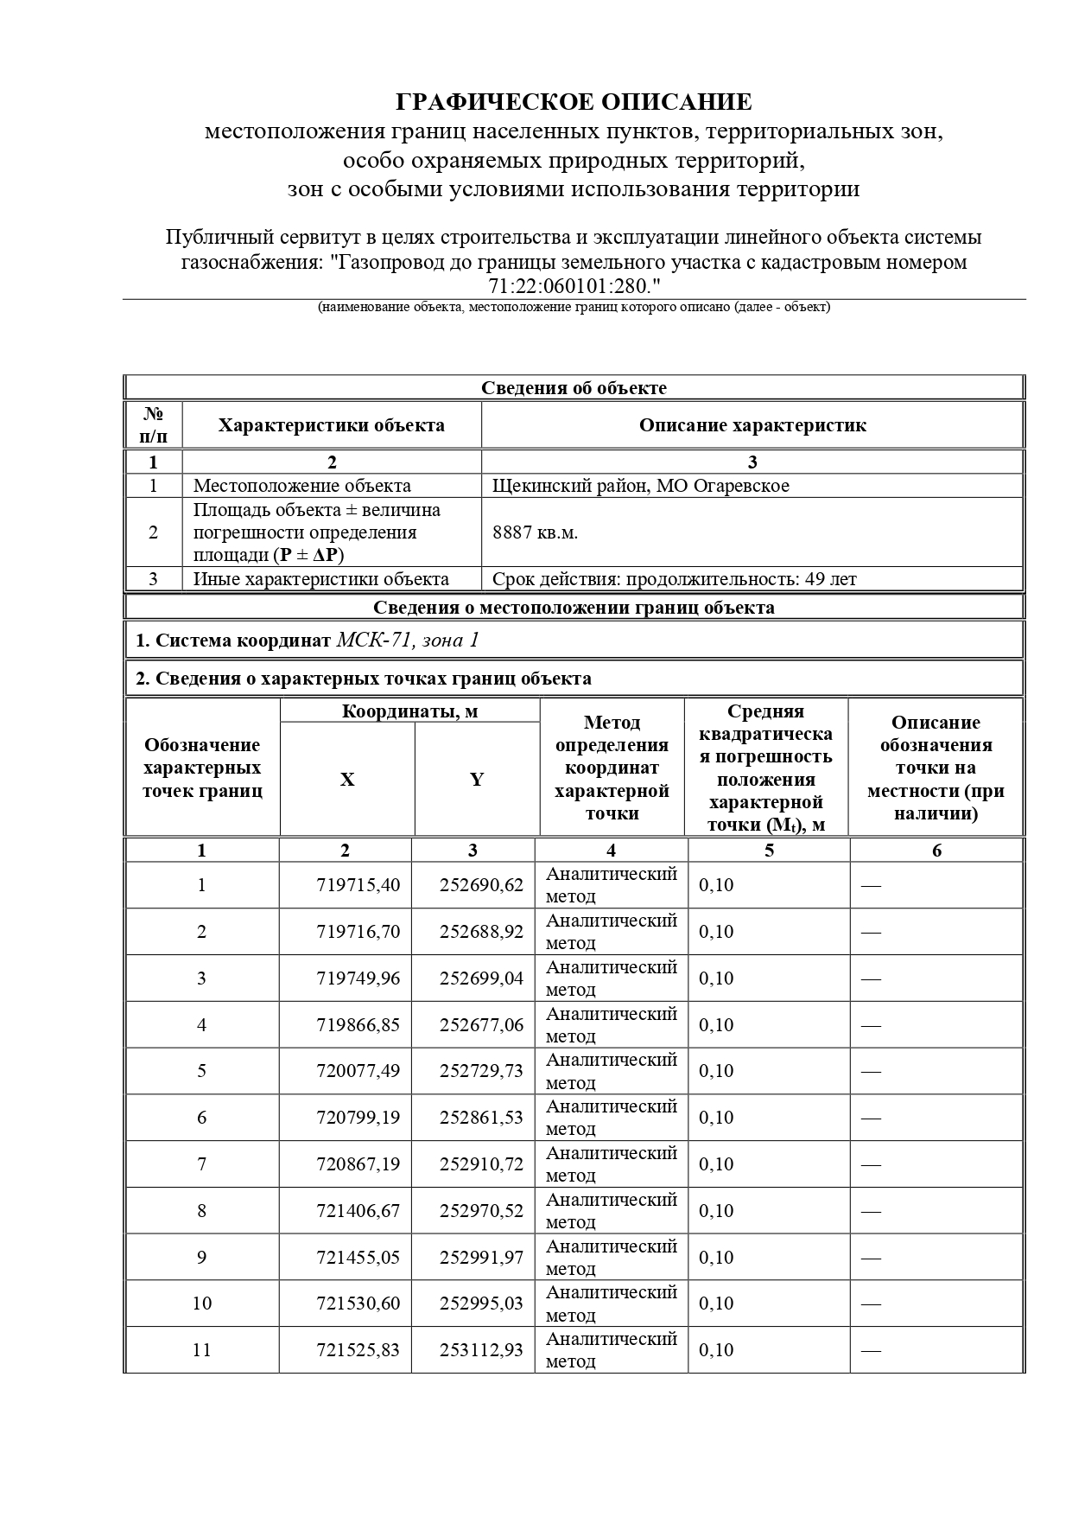
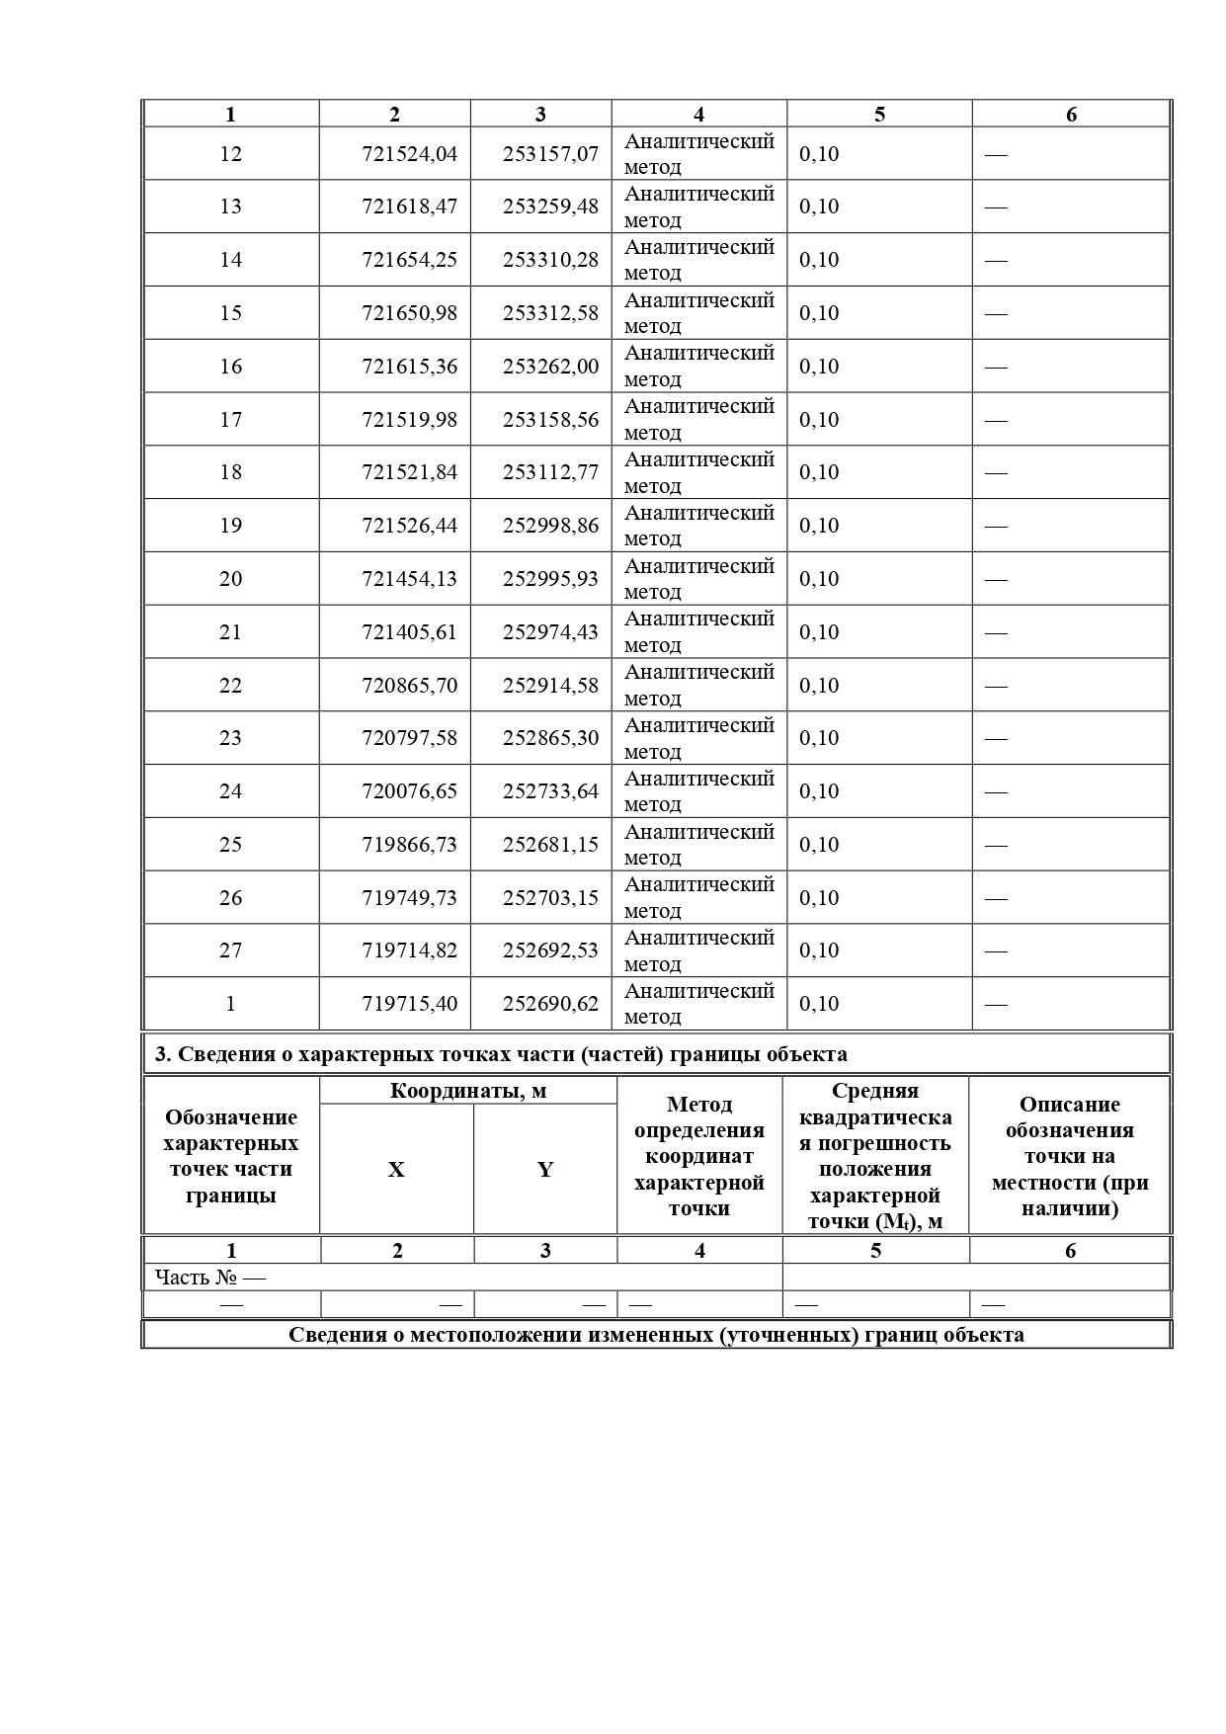
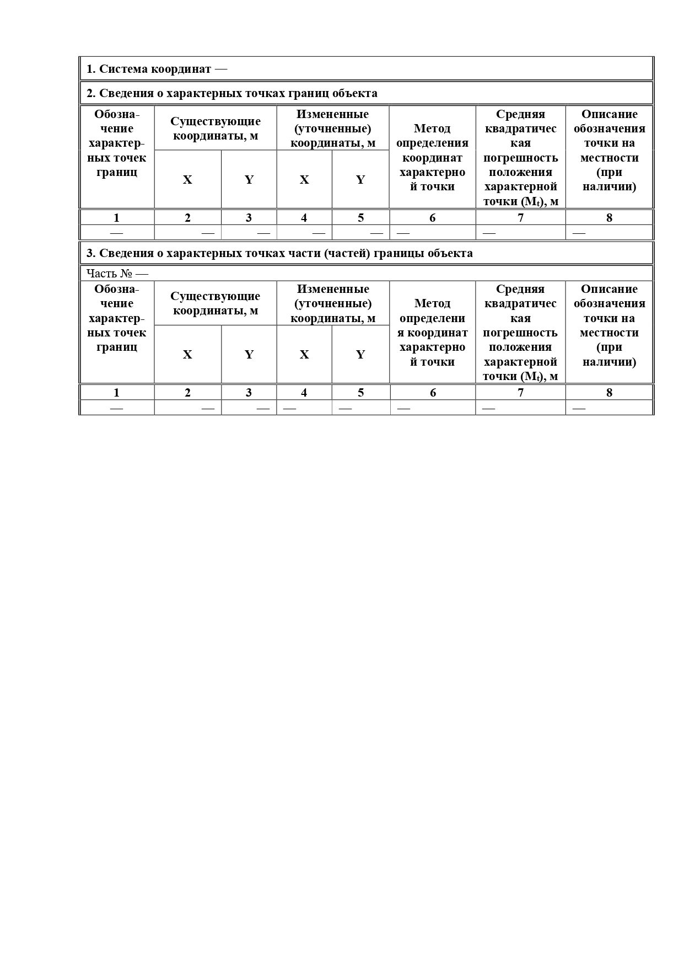

2::2:2 :154
:2::2:/29//9797(72((2)2)))
:2/97(2)
:2::2:29//9/797(71((1)1)))
:2/97(

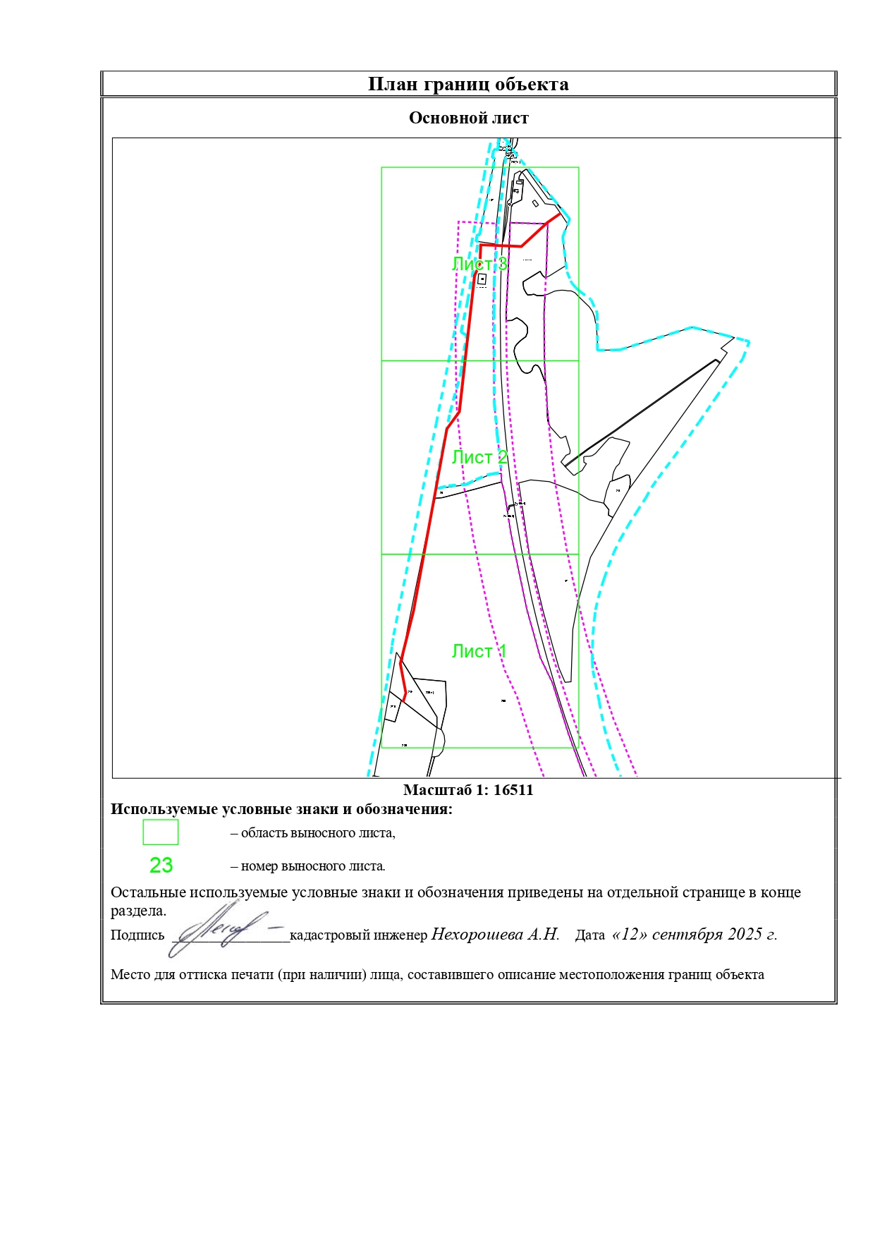
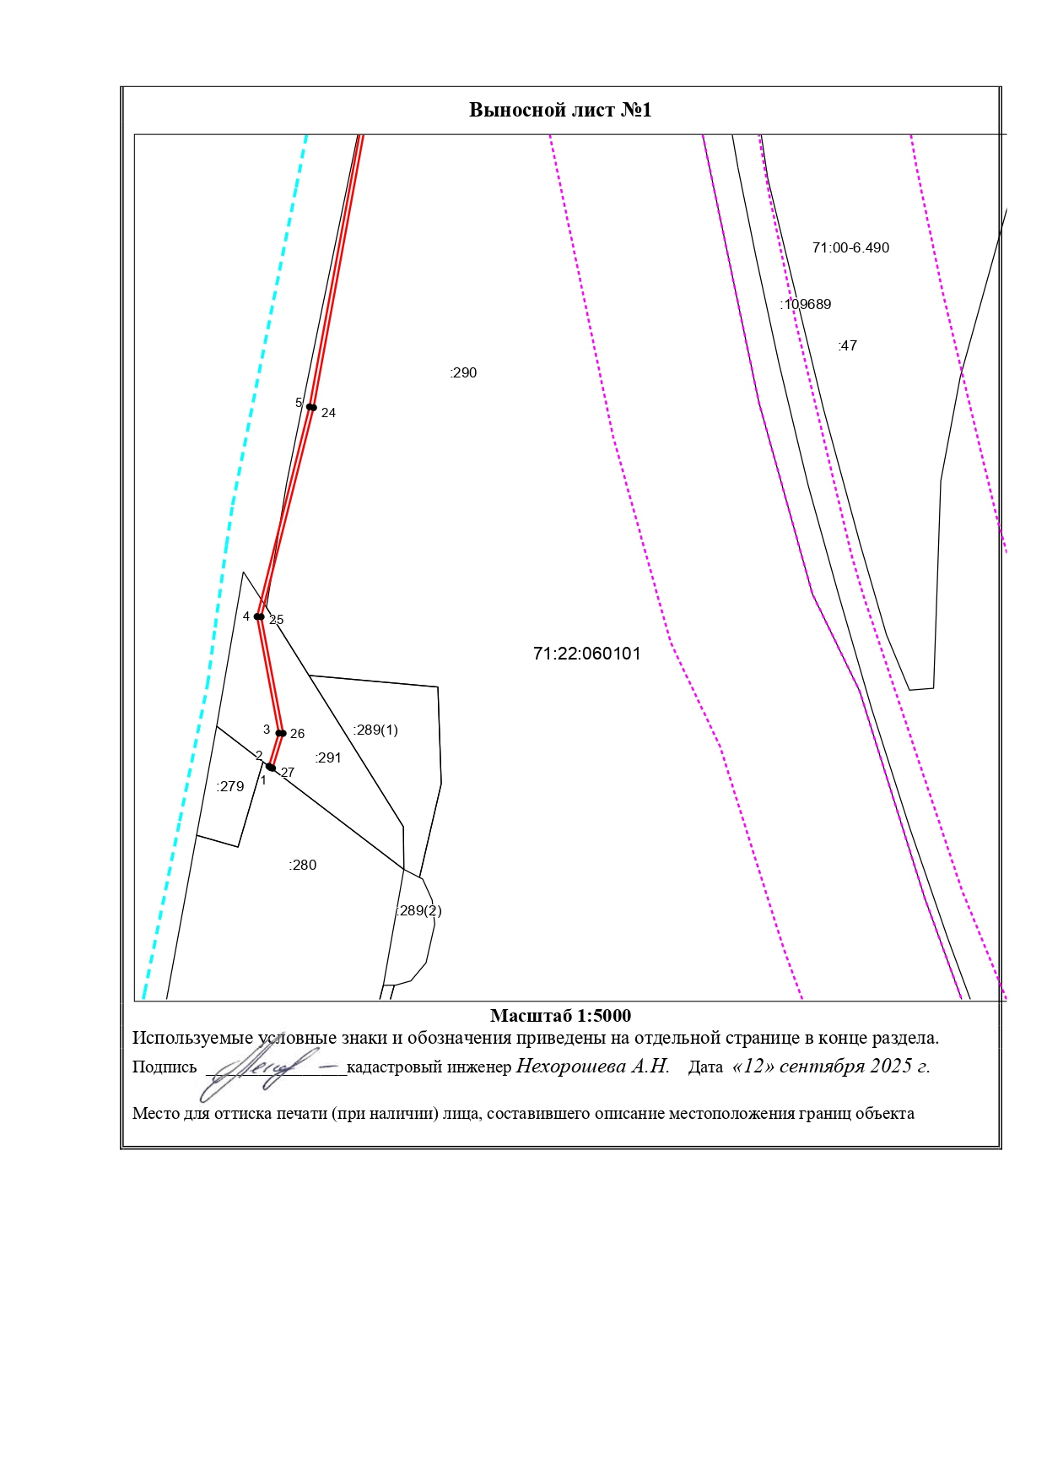
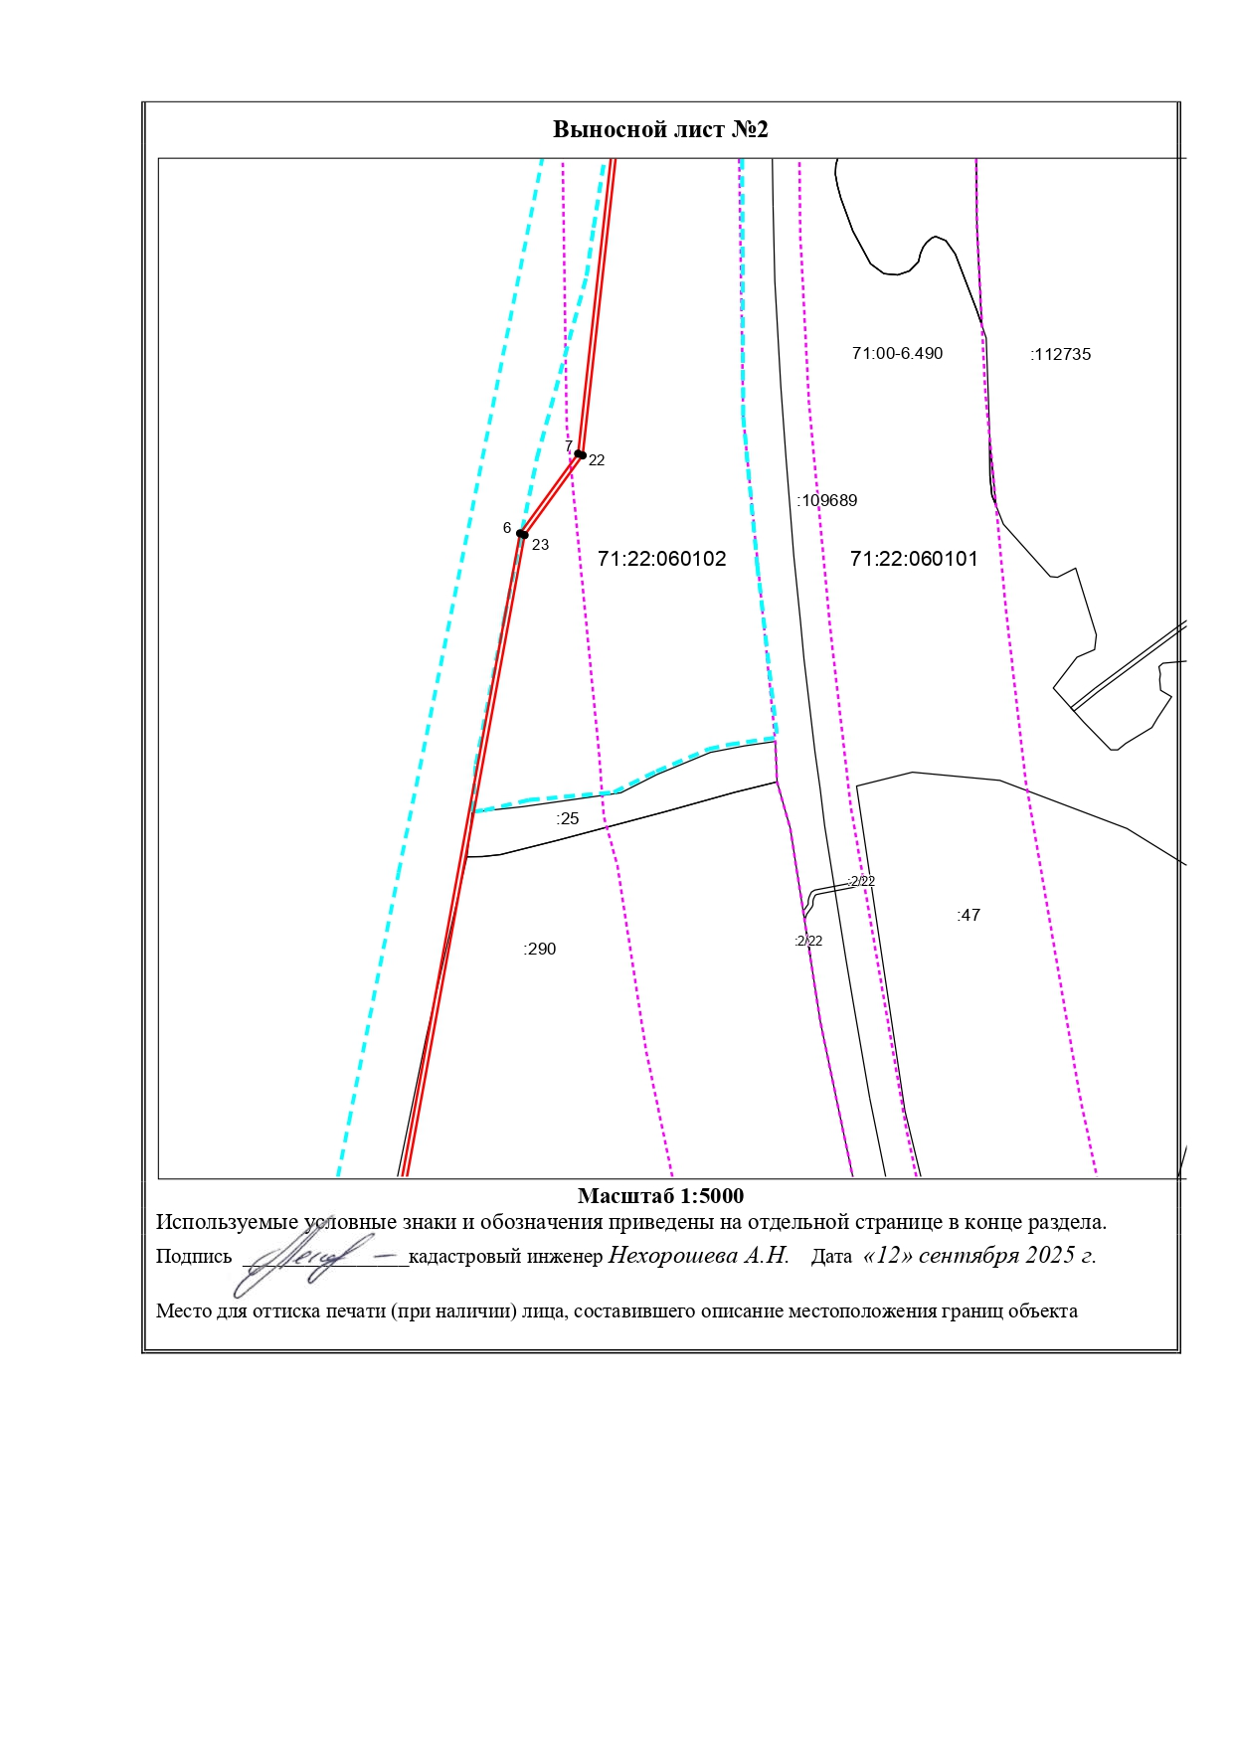

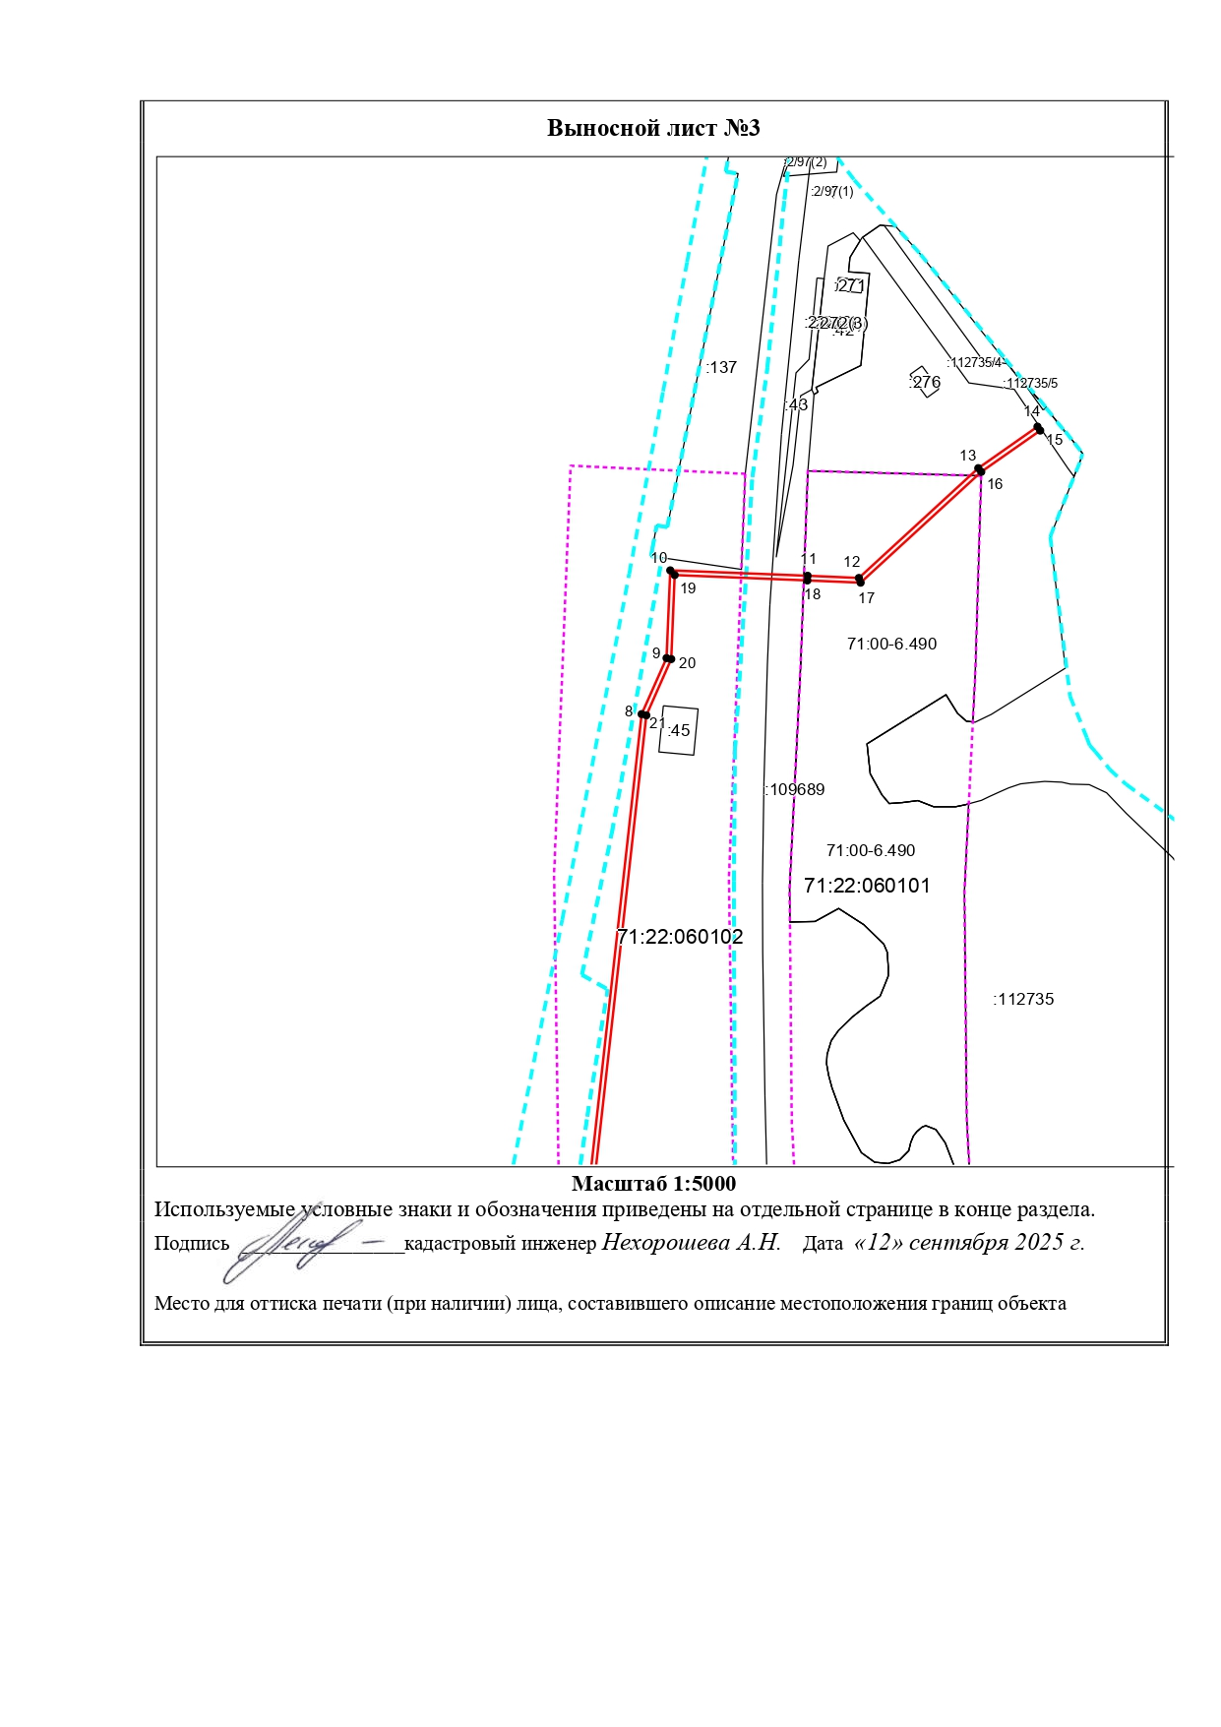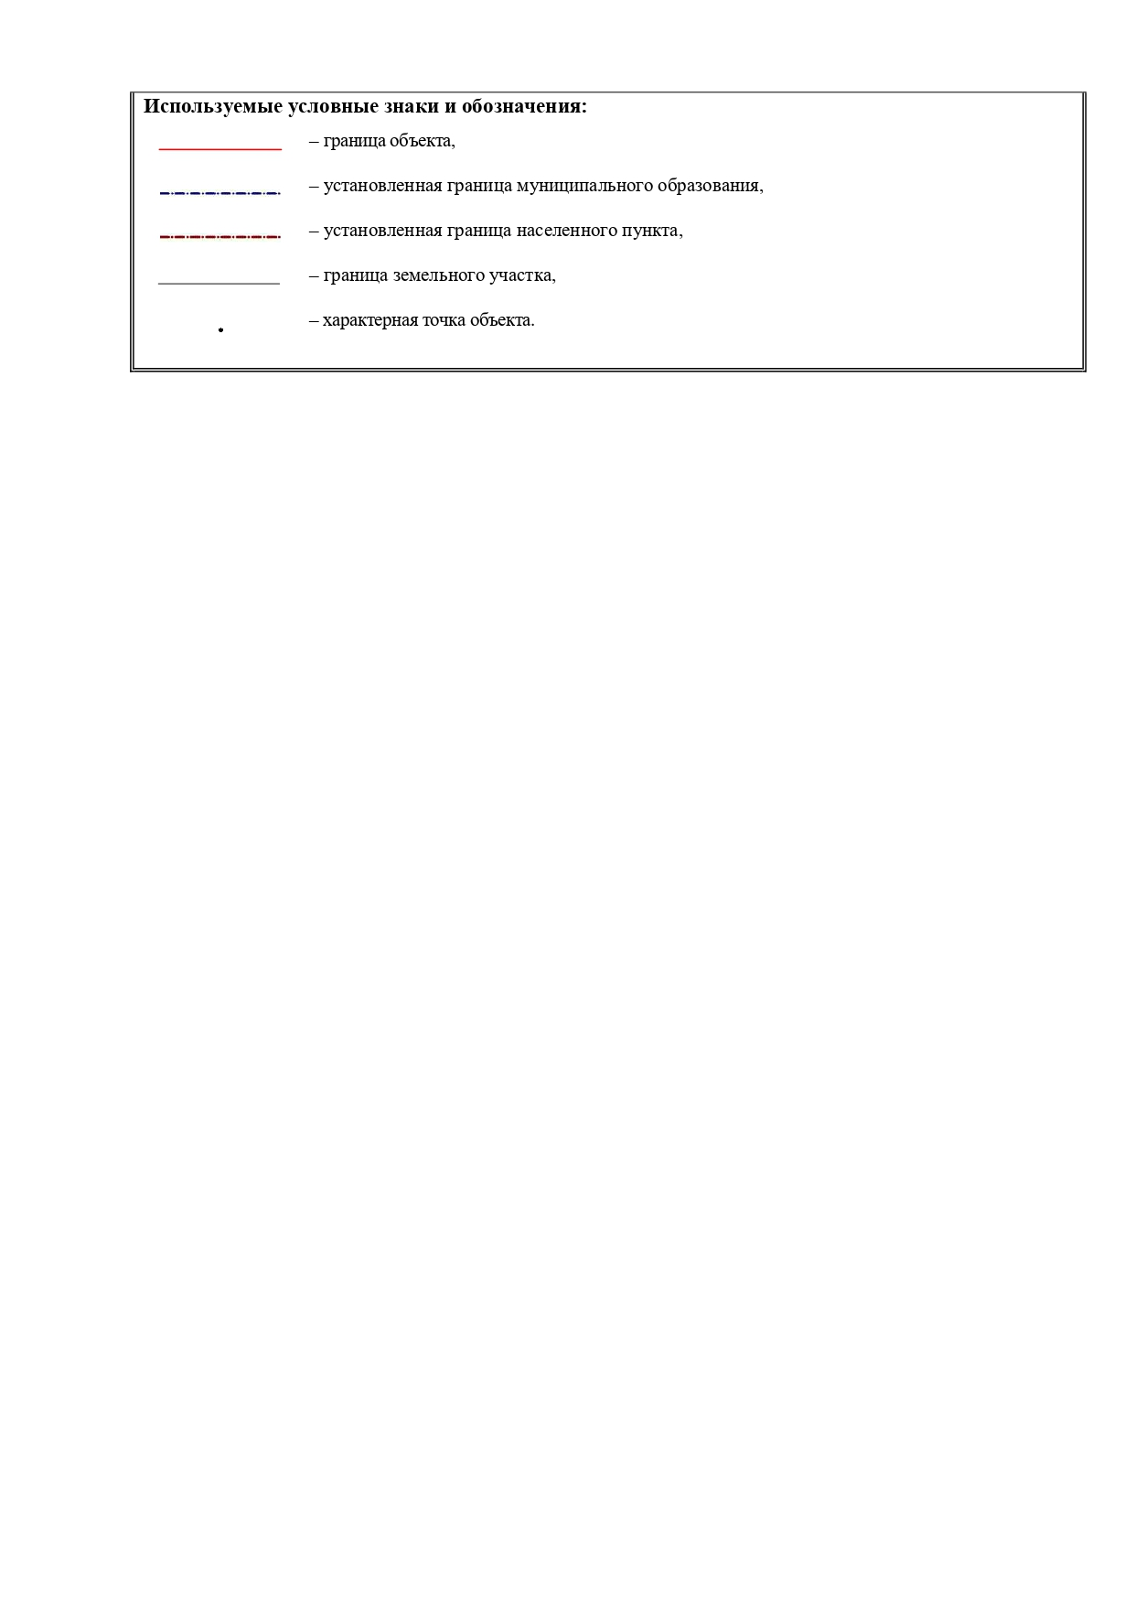

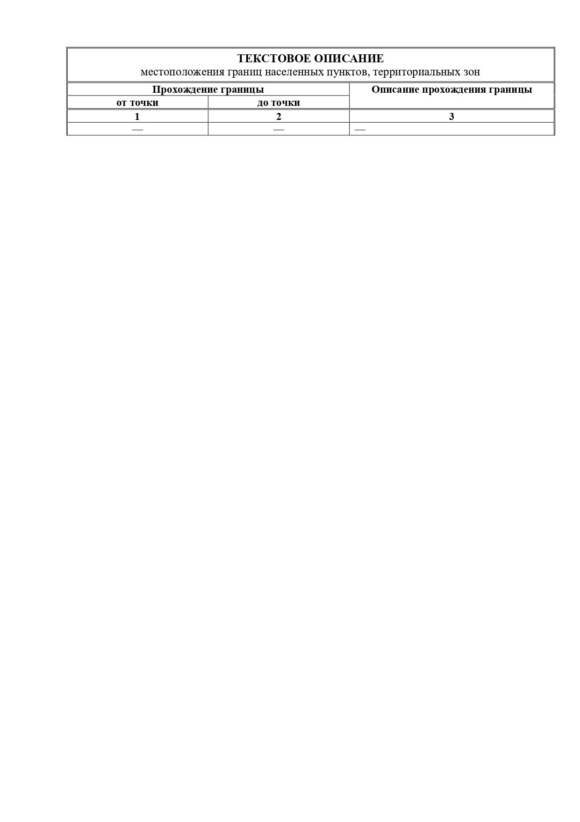
Приложение № 2
к постановлению администрации муниципального образования Щёкинский район

от 14.10.2025 № 10 – 1661

ГРАФИК ВЫПОЛНЕНИЯ РАБОТ

в отношении земель и земельных участков, находящихся

в государственной или муниципальной собственности и

не предоставленных гражданам или юридическим лицам

Этап | Виды работ | Срок
1 | Строительство объекта газификации местного значения: «Газопровод до границ земельного участка с кадастровым номером 71:22:060101:280 по адресу: Тульская область, Щекинский район».  Срок, в течение которого использование земельного участка (его части) и (или) расположенного на нем объекта недвижимости в соответствии с их разрешенным использованием будет невозможно или существенно затруднено в связи с осуществлением деятельности, для обеспечения которой устанавливается публичный сервитут (при возникновении таких обстоятельств) - 11 месяцев | 2025 – 2074 годы
2 | Эксплуатация линейного объекта системы газоснабжения «Газопровод до границ земельного участка с кадастровым номером 71:22:060101:280 по адресу: Тульская область, Щекинский район» | 2025 – 2074 годы

______________________________________________________________________

